勞動法實務系列講座
勞動權益實務課程實施計畫
一、依據：依據行政院農業委員會農田水利署111年度「推動農田水利事業永續發展與業務精進」計畫（編號：111農水發-1.2-利-05）。
二、目的：為加強農田水利署各管理處瞭解適用勞動基準法人員之勞動法令與權益及為加強勞資關係和諧，防止各管理處因不諳法令而誤觸規定，建立友善的職場環境︲本年度規劃辦理勞動法實務系列講座︲為讓管理處深入了解勞基法之勞工退休金條例、性別工作平等法、勞工請假規則與公務人員請假規則之比較及員工協助方案之實施︲爰於本梯次辦理勞動權益實務課程。
三、指導機關：行政院農業委員會農田水利署。
四、主辦單位：財團法人農田水利人力發展中心。
五、上課地點：公務人力發展學院教學棟103教室（詳交通資訊）。
六、辦理日期、參訓對象及名額分配：
（一）參訓對象：17個管理處(各分處)、各工作站人事管理人員（包括主管人員）。
（二）講習日期及名額分配表：
辦理日期 | 各管理處每梯次分配名額 | 合計
9月29日  （星期四） | 1. 彰化、雲林、嘉南，各5人。  2. 宜蘭、石門、新竹、苗栗、南投、桃園、台中、高雄、屏東，各4人。  3. 台東、花蓮、七星、瑠公、北基，各2人。 | 共60人

七、講師、課程表：
- 講師:黃秋桂老師
- 講師學歷
中國文化大學勞工研究所 法學碩士
- 講師經歷
勞動部勞動力發展署署長
勞動部參事
勞委會勞動條件處處長、勞資關係處處長、主任秘書
- 課程表:
時間 | 課程內容
09:00～09:30 | 報到、領取教材
09:30～11:00 | 勞工退休金條例之規定與實務
11:00~12:30 | 性別工作平等法有關促進工作平等措施之規定
12:30～13:30 | 午休用餐時間
13:30～15:00 | 勞工請假規則與公務人員請假規則之比較
15:00~16:30 | 員工協助方案之實施
16:30 | 賦 歸
八、線上報名注意事項【※請勿使用IE瀏覽器】
（一）本講習採線上報名方式辦理。經各管理處人資室派訓後，由該管理處通知參訓學員，請各學員自行至本中心網站註冊會員帳號及填寫報名資料，如已註冊成功者可直接登入會員並填寫報名表，以完成線上報名程序。
（二）詳細註冊及報名流程請參照第3頁至第5頁。
（三）報名截止日：即日起至9月16日（星期五）止，有任何問題，請洽本中心陳旻志04-23146426#351，e-mail：351@isdi.org.tw。
（四）本講習備有午餐、茶水及課後餐盒，請學員在講習是日於報到處簽到、簽退各1次，全程參與者於課程結束後，本中心將發給修課證書；中途離席或無全程參與者，恕不發給。如需提前一天住宿者請自理，該住宿及往返交通費用由派訓單位自行負擔。

【A.註冊會員帳號】掃瞄下方QR-Code或輸入網址，進入本中心官網首頁。
Step 1.
點擊註冊
Step 3.
確認註冊
Step 2.
輸入基本資料
（帳號為電子信箱）
https://www.isdi.org.tw/
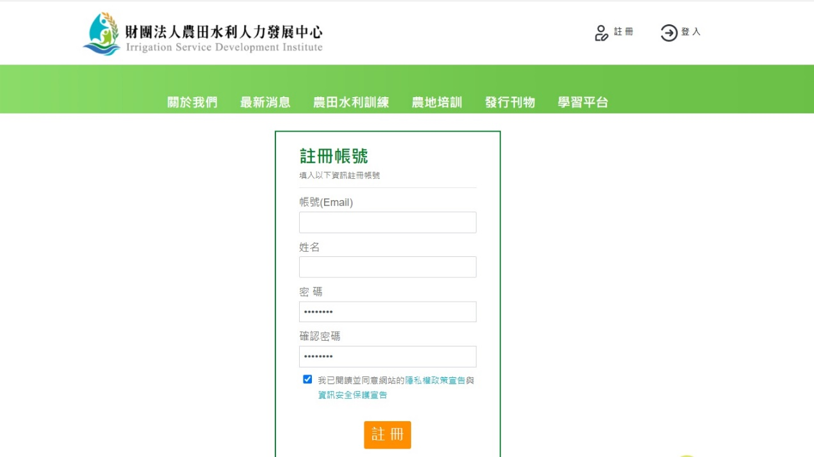

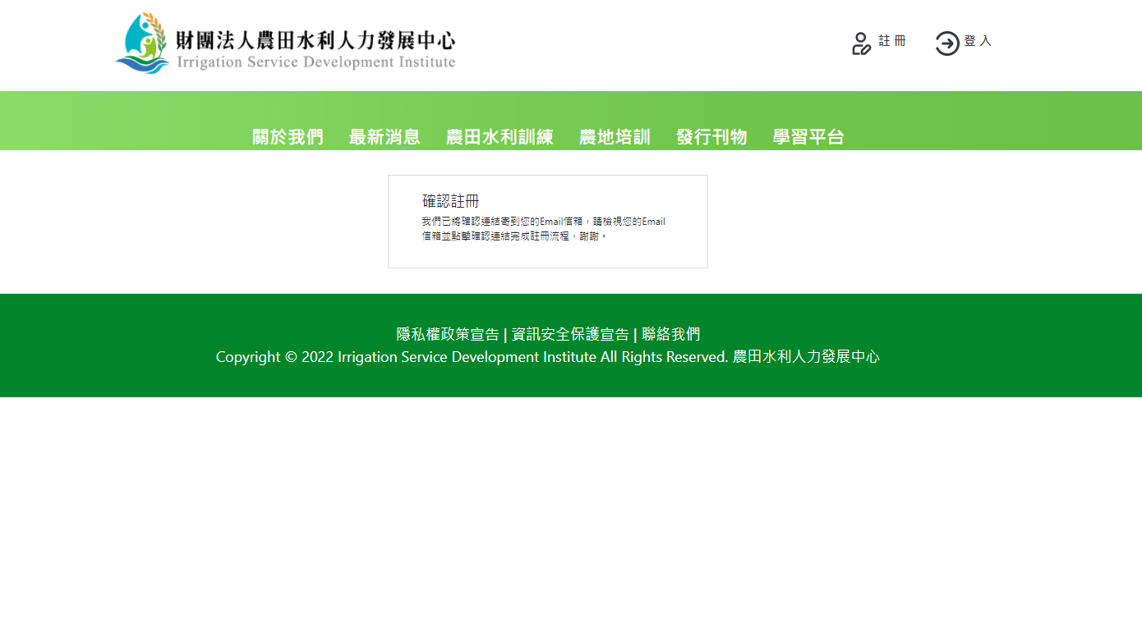
Step 4.
請至電子信箱收「確認信」
並「點擊連結」完成註冊！
【B.線上報名流程】掃瞄下方QR-Code或輸入網址，進入本講習報名頁面。

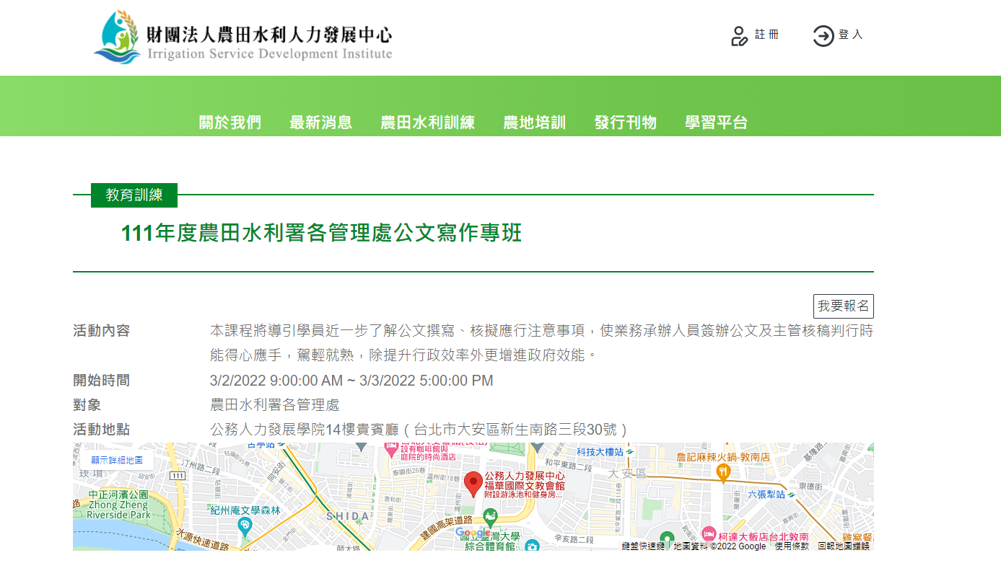
Step 1.
點擊我要報名

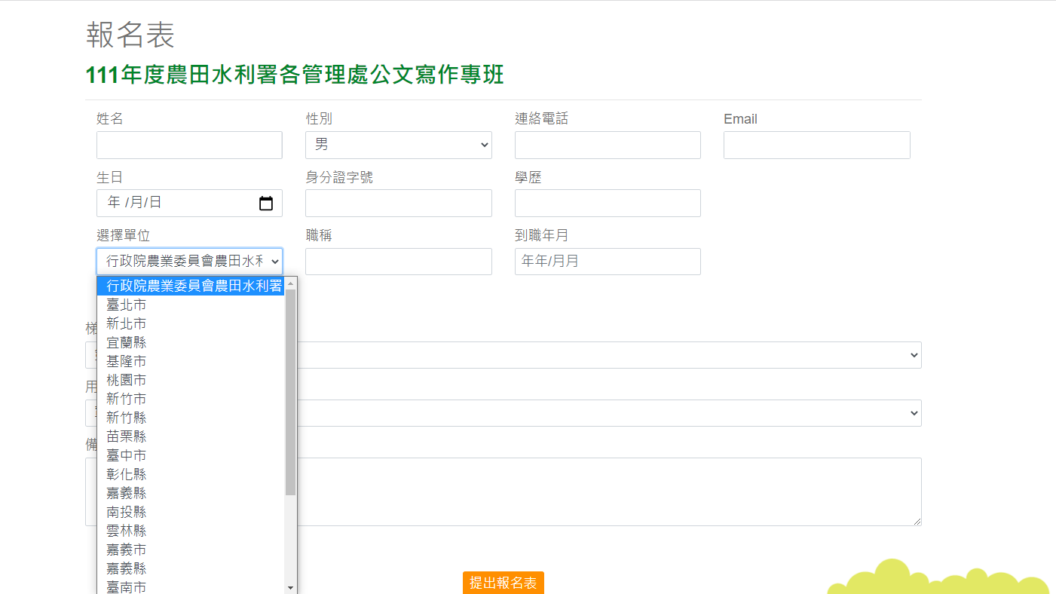
Step 2.
★ 請詳填寫各資料欄位
Step 3. 下拉式選單請分別選擇
【行政院農業委員會農田水利署】
、【各管理處別】及【各組室別】
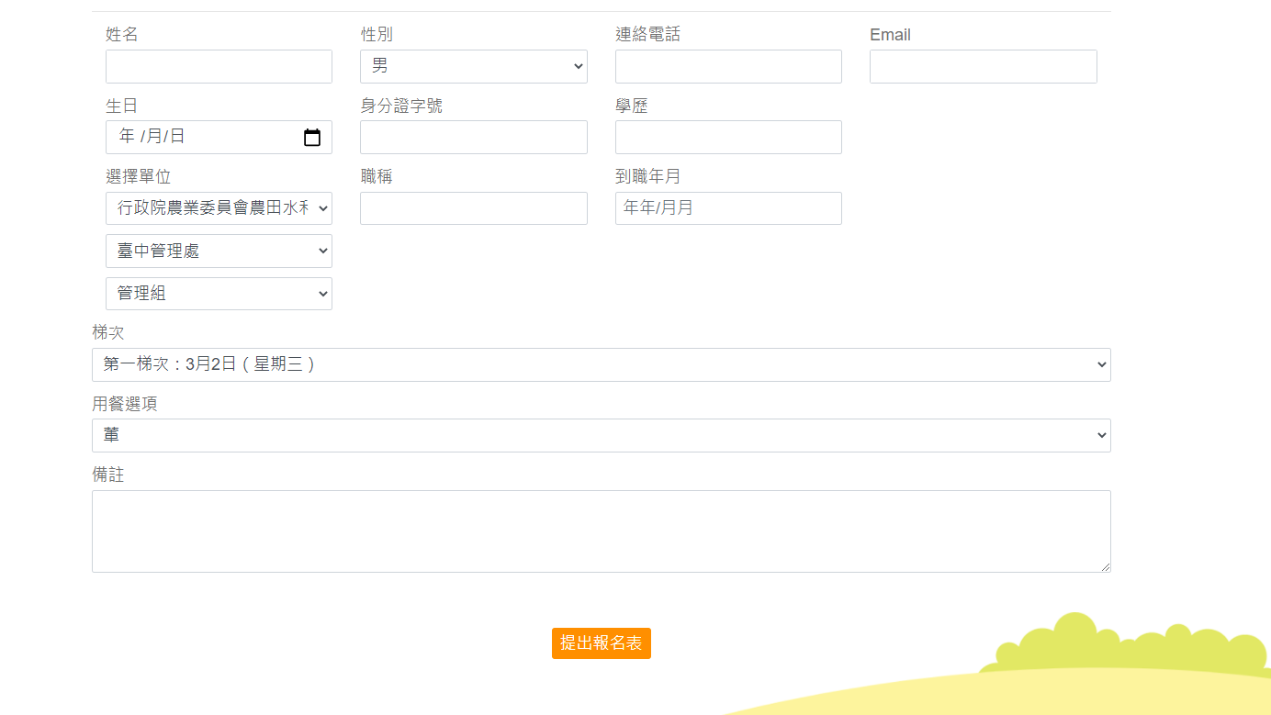
Step 5.
點擊提出報名表
即完成報名流程！
Step 4.
選擇【餐別】

【C.報名紀錄查詢】
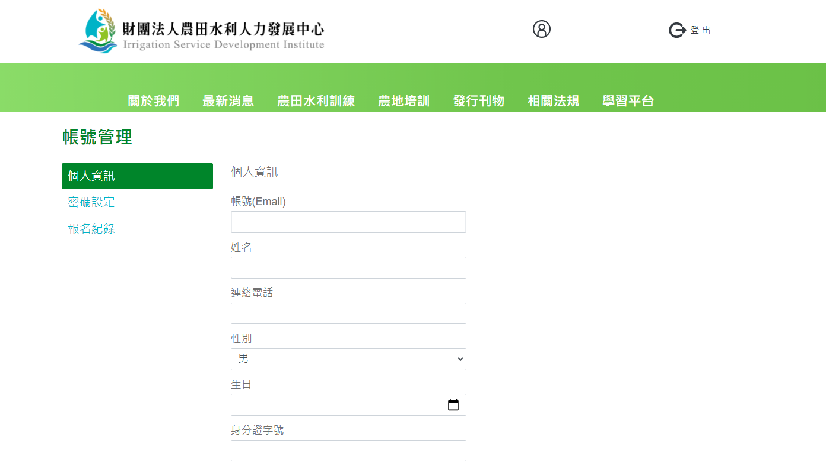
★ 報名完成後可至個人
帳號管理查詢報名紀錄
或更新個人資訊

九、新冠肺炎防疫措施
（一）學員進入會場前請務必於報到處配合量測額溫，超過37.5度者請返家休息或就醫。
（二）學員請依本中心排定之座位表入座，俾供後續防疫必要之檢核。
（三）請注意個人呼吸道衛生及咳嗽禮節，學員請全程自行配戴口罩。
（四）請以肥皂勤洗手，會場亦備有消毒酒精，請學員多加利用。
十、講習舉辦地點位置圖及交通資訊
（一）地點：公務人力發展學院教學棟103教室－福華國際文教會館。
（台北市大安區新生南路三段30號，Tel：02-77122323）
（二）位置圖：（圖片來源：https://www.hrd.gov.tw/1122/2139/2149/20979/）
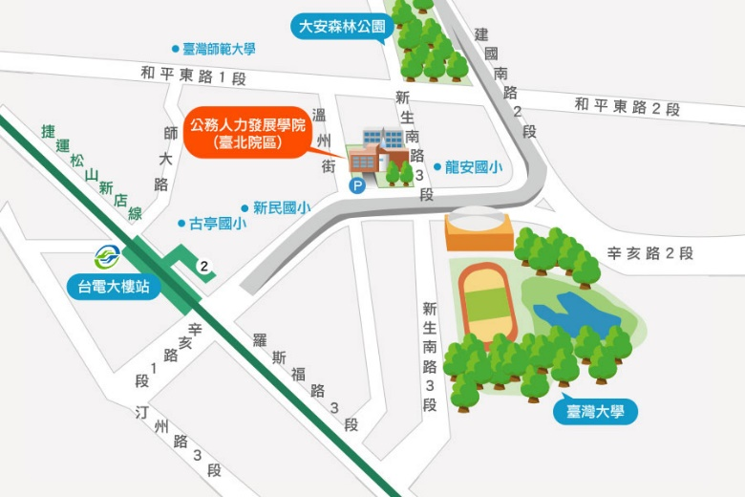
（三）交通資訊：
1. 自行開車至學院之外縣市學員：
(1)由國道1號（中山高速公路）：請由建國交流道下，連接建國高架橋，至和平東路口下右轉和平東路，至新生南路左轉，即可看到公務人力發展學院，停車請至辛亥路右轉，停車場入口位於辛亥路與溫州街交叉口前。
(2)由國道3號（北二高）：請由木柵交流道下，沿辛亥路經過新生南路，即可在右前方看到公務人力發展學院，停車場入口位於辛亥路與溫州街交叉口前。
2. 外縣市學員可於台北車站搭乘以下交通工具前往學院：
(1)捷運：由台北車站搭乘（淡水信義線）至中正紀念堂站，轉乘（松山新店線）至台電大樓站，2號出口出站後左轉，沿辛亥路步行約10分鐘即可到達。
(2)捷運：由台北車站搭乘（淡水信義線）至大安森林公園站，2號出口出站後，沿大安森林公園，步行約15分鐘即可到達。
(3)公車：於台北車站外國家攝影文化中心前台北車站（忠孝）站牌搭乘和平幹線公車至大安森林公園站下車，步行約6分鐘即可抵達；由本學院至台北車站則在龍安國小（公務人力發展學院）站搭乘253公車。
3. 搭飛機至松山機場之學員：
(1)捷運：由松山機場站（文湖線）至科技大樓站，搭乘284、52公車至龍安國小（公務人力發展學院）站下車即可抵達。
(2)轉乘公車：由松山機場站搭214（直達車）公車至捷運忠孝新生站下車，轉搭280、505公車至龍安國小（公務人力發展學院）站下車即可抵達。
（四）公務人力發展學院樓層介紹：
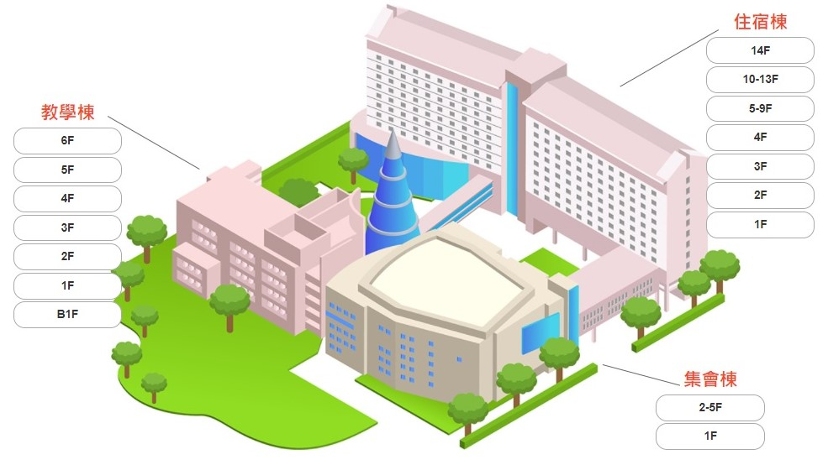
［集會棟］ 1樓：前瞻廳。2樓：卓越堂。
［住宿棟］ 1樓：大廳櫃檯、恬園餐廳。2、3樓：行政區。
14樓：貴賓廳（本次上課地點）。
［教學棟］ 1樓：101～103教室。2樓：201～205教室。
3樓：304～305教室。4樓：401～405教室。
5樓：501～502教室。6樓：601～602教室。
※ 講師及學員專用停車場由辛亥路進入（請洽報到處索取免費停車時數）。

